Power Escuela Primaria Center Hickory Hill

3540 Carretera sur de Mendenhall

Memphis, TN. 38115

Cada estudiante triunfa

Plan de participación de padres y familias 2025-2026

Revisado el 17 de julio de 2025

Este plan ha establecido la expectativa de participación de los padres y la familia en Power Center Academy. Nuestro objetivo es preparar a los padres y las familias para que conozcan las habilidades y la información necesarias para ayudar a sus hijos a tener éxito en la escuela, para establecer la expectativa de participación de los padres y la familia. para construir una asociación para ayudar a los niños a alcanzar los altos estándares del Estado y compartir la responsabilidad de mejorar el rendimiento académico de los estudiantes. Este plan ha sido desarrollado y acordado por los padres, estudiantes y personal de la escuela primaria Power Center Academy Hickory Hill.

Se distribuirá una copia de este plan a todos los padres de la escuela, a los socios de la comunidad y se publicará en septiembre en el sitio web de la escuela en un formato comprensible y uniforme y, en la medida de lo posible, se proporcionará en un idioma que los padres puedan entender. Este plan se está implementando actualmente.

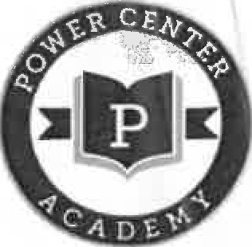La escuela primaria Power Center Academy Hickory Hill se compromete a eliminar las barreras a la participación de los padres y la familia de las siguientes maneras:

1. Reconocer y saludar constantemente a los padres y las familias de manera amistosa y acogedora, por parte de todo el personal, cuando visiten la escuela.
2. Proporcione un número flexible de reuniones en varios momentos que permitan que todos los padres y familias participen.
3. Aclarar charranes usando un lenguaje simple y directo en un lenguaje que los padres y las familias puedan entender.
4. Tener materiales escritos impresos en inglés y español
5. Proporcionar servicios de interpretación cuando sea necesario.
6. Se alentará a los padres y las familias a expresar ideas, inquietudes y sugerencias y a recibir una respuesta oportuna.
7. Continuar teniendo un diálogo diario en toda la escuela para garantizar el éxito de todos los estudiantes (personal y personal de apoyo). 8. Los padres y las familias tienen la oportunidad de comunicar inquietudes / problemas con el director enviando sugerencias, inquietudes, comentarios y problemas sobre el programa de toda la escuela al director de la escuela o a la oficina principal en un formulario de "inquietud de los padres".

Power Center Academy Elementary Hickory Hill alentará a los padres y las familias a involucrarse de manera significativa y promoverá la capacidad de una fuerte participación de los padres y las familias de las siguientes maneras:

l. Oportunidades para reuniones periódicas para sugerencias. La toma de decisiones y las respuestas se llevarán a cabo alentando a los padres y las familias a participar en el PAC, ser voluntarios, asistir a Pastelería para Padres y Conferencias de Padres y Maestros. Los padres y las familias siempre serán invitados a las sesiones de capacitación para padres y otras actividades de participación de los padres.

1. La escuela enviará avisos a casa alentando a los padres y las familias a asistir y participar en conferencias, talleres y actividades de instrucción para educarlos en la comprensión de temas como: académico estatal Estándares de contenido. Evaluaciones académicas estatales y locales, cómo monitorear el progreso de un niño. y trabajar con educadores para mejorar el rendimiento de los estudiantes.
2. Llevar a cabo reuniones regulares y flexibles con los padres, y reuniones solicitadas por los padres para mantener informados a los padres y las familias sobre los eventos y problemas actuales, informes de progreso oportunos y realizar conferencias de padres y maestros para discutir el progreso del niño.
3. Los padres y lamilies serán invitados a una Reunión Anual. La Reunión Anual se llevará a cabo en horarios flexibles y se invitará a todos los padres y familias. Durante esta reunión anual, los padres y las familias serán informados de sus derechos a participar en la educación de sus hijos, se les informará sobre las políticas y requisitos de la pequeña I, el derecho de los padres a saber y se les informará sobre la participación de Power Center Academy Elementall School Hickorx Hill en el programa del Título I.
4. 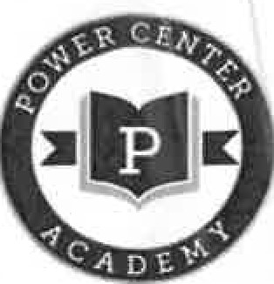Proporcionar a los padres y las familias capacitación y materiales para ayudarlos a trabajar con sus estudiantes para mejorar el rendimiento en alfabetización, matemáticas y el uso de la tecnología.
5. Proporcionar información oportuna sobre los procrams de los padres y las familias a través de un tablero de información / marquesina de eventos actuales con un calendario mensual y el uso de Classroom Dojo para informar a los padres y familias sobre las actividades escolares; recibir avisos y comunicaciones oportunas, para responder y / o participar.
6. Proporcionar información oportuna sobre los programas para padres y familias a través de calendarios mensuales, boletín semanal para padres y el uso de Classroom Dojo para informar a los padres y familias sobre las actividades escolares; recibir avisos y comunicaciones oportunas, para responder y / o participar.



Principal